首页
- 首页布局应该入下图，增加底部灰色的那一栏
- 顶部栏目：网站首页、医院概况、医疗团队、科普基地、预约挂号、联系我们
- 医疗团队鼠标移到那里可以展开二级菜单，内容是各个专科的名字
- 右下角是专科的名字
- 整个页面的右侧加一个上下浮动的预约挂号、近视激光手术、预防近视的小窗口，竖着摆放


这里的配色以及各栏目之前间隔大小你们按照好看的标准去决定吧

医疗团队的界面示意图，
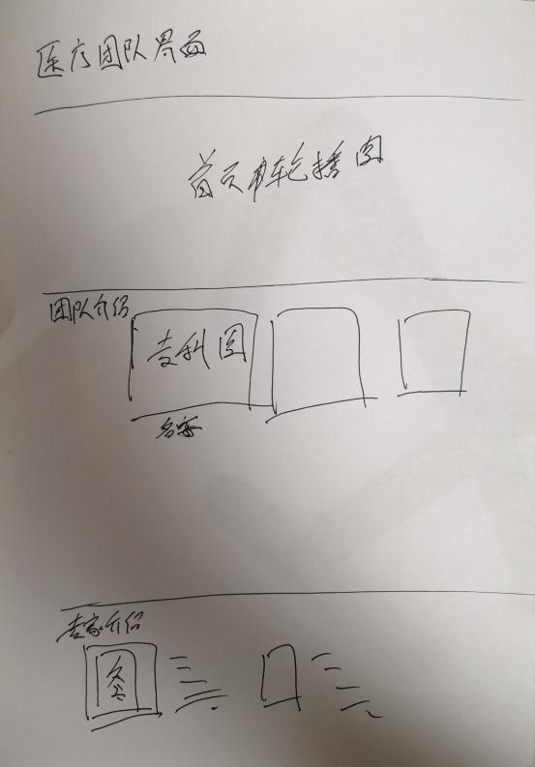

这是点进去的专科介绍界面
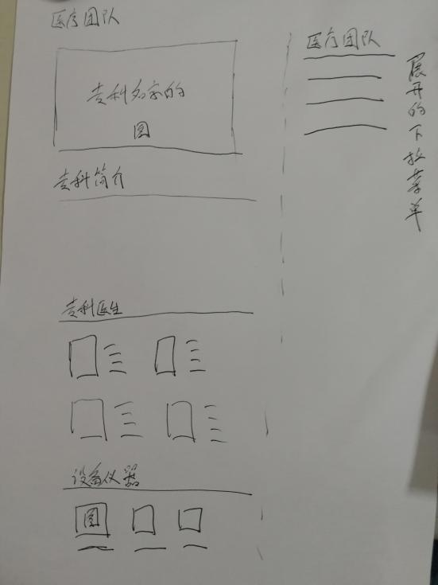

专家介绍的页面（之前也发过给你们的），右侧医疗团队跟相关专家上下位置对调，相关专家是显示该专科下的专家，医疗团队显示的是所有的专科
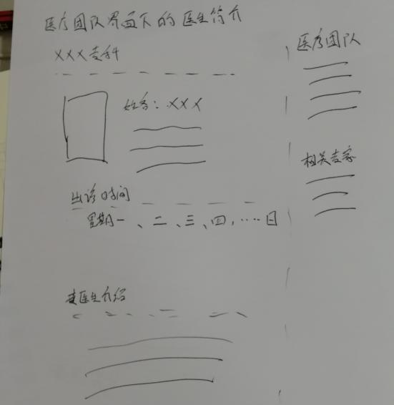

新闻页面应该是这样的，左栏目，右文章列表
